Лабораторна робота № 7-8
Мета: Набути практичних навичок у застосуванні методів автоматизованого тестування програмного забезпечення на різних рівнях — юніт-тестування, інтеграційного та системного тестування. Ознайомитися з принципами та інструментами розробки через тестування. На парактиці навчитися створювати, виконувати й аналізувати результати автоматизованих тестів для забезпечення якості ПЗ. Вивчити на практиці TDD — Test-Driven Development (розробка через тестування) як підхід до розробки ПЗ, що сприяє підвищенню якості коду та зниженню кількості дефектів.
ЗАВДАННЯ:
ЗАВДАННЯ 1 Створення Unit-тестів
  - У проєкті створити клас відповідно до варіанту (Додаток А). Зберегти клас у теці /Services.
  - Створити unit-тести відповідно до вимог для тестування класу
  - Виконати перевірку тестів
ЗАВДАННЯ 2 Створення Unit-тестів з mock-об’єктами
  - Обрати один із сервісів, створених у попередніх лабораторних роботах (ЛР4–ЛР6). Ознайомитися з логікою сервісу та його методами.
  - Додати методи, які виконують певні обчислення або агрегації над колекціями даних. Можна використати LINQ для реалізації цих методів. Додати валідацію вхідних даних і обробку можливих винятків.
  - Створити окремий тестовий проєкт
  - Реалізувати unit-тести
  - Виконати перевірку тестів
ЗАВДАННЯ 3 Test-Driven Development
  - Обрати один з варіантів сервісів з Додатку А - ваш варіант + 5 (наприклад, якщо ваш варіант 10, оберіть сервіс з номером 15). Розробіть UML Statechart Diagram життєвого циклу об’єкта.
  - Застосувати TDD-підхід (Red → Green → Refactor)
ЗАВДАННЯ 4 Розробити інтеграційні тести
  - Обрати один із контролерів, створених у попередніх лабораторних роботах (ЛР4–ЛР6). Ознайомитися з HTTTP-методами контролерами.

  - Для кожного HTTP-методу контролера створити окремий тестовий метод із зрозумілою назвою, що відображає суть тесту.
  - Виконати перевірку тестів
Хід роботи:

Завдання 1
Створено клас StringUtils із методами для написання для нього тестів:
using System;
using System.Collections.Generic;
using System.Linq;
using System.Runtime.CompilerServices;
using System.Text;
using System.Threading.Tasks;
namespace Task1.Services
{
public class StringUtils
{ public string Resource { get; private set; }
public StringUtils(string reosource)
{
if (string.IsNullOrEmpty(reosource))
throw new ArgumentNullException();
this.Resource = reosource;
}
public StringUtils() : this("Test") { }

public string Reverse()
{
string reverce = "";
for(int i = Resource.Length - 1; i >= 0; i--)
reverce += Resource[i];
return reverce;
}
public bool IsPalindrom()
{
for(int i = 0; i < Resource.Length; i++)
if (Resource[i] != Resource[Resource.Length - 1- i])
return false;
return true;
}
public int CountWord()
{
int count = 0;
string find = Resource.Trim();
for (int i = 0; i < find.Length; i++)
if (find[i] == ' ')
count++;
return count + 1;
}
public static int MaxLen(params string[] rows)
{
int maxLen = 0;
if(rows is null || rows.Length == 0)
throw new ArgumentNullException();
foreach(var r in rows)
if(r.Length > maxLen)
maxLen = r.Length;
return maxLen;
}
public char[] ToCharArray()
{
char[] array = new char[Resource.Length];
for(int i = 0; i < Resource.Length; i++)
array[i] = Resource[i];
return array;
}
public string AddToEnd(string add)
{
if(add is null || string.IsNullOrEmpty(add))
throw new ArgumentNullException();
return Resource + add;
}
}
}
Написано тести для перевірки функціональності роботи класу:
using System.Collections;
using Task1.Services;

namespace Tests
{
public class StrUtilsTest
{

public class ReverseTestData: IEnumerable<object[]>
{
public IEnumerator<object[]> GetEnumerator()
{
yield return new object[] { "Привіт", "тівирП"};
yield return new object[] { "a", "a" };
yield return new object[] { "12345", "54321" };
yield return new object[] { "Hi", "iH" };
yield return new object[] { "AbC", "CbA" };
}
IEnumerator IEnumerable.GetEnumerator() => GetEnumerator();
}
public static IEnumerable<object[]> TestContainsMethod()
{
yield return new object[] { "Кит", 'т' };
yield return new object[] { "Два слова", ' ' };
yield return new object[] { "_", '_' };
yield return new object[] { "Велика буква", 'В' };
yield return new object[] { "Word", 'd' };
}
[Fact]
public void ArgumentNullExceptionTest()
{
StringUtils stringUtils = new StringUtils();
Assert.Throws<ArgumentNullException>(() => stringUtils.AddToEnd(""));
}
[Fact]
public void TypeTest()
{
StringUtils stringUtils = new StringUtils("Слово");
var type = stringUtils.CountWord();
Assert.IsType<Int32>(type);
}
[Fact]
public void RangeTest()
{
int maxLen = StringUtils.MaxLen("123", "1234", "12", "12345", "1");
Assert.InRange(maxLen, 1, 10);
}
[Fact]
public void SameTest()
{
StringUtils s0 = new StringUtils("Слово");
StringUtils s1 = new StringUtils("Слово");
Assert.NotSame(s0, s1);
}
[Theory]
[InlineData("око")]
[InlineData("ОкО")]
[InlineData("Око")]
[InlineData("О ко")]
[InlineData("Я несу гусеня")]
[InlineData("кит на морі романтик")]
[InlineData("Кит на морі романтик")]
public void PalindromTest(string palindrom)
{
StringUtils stringUtils = new StringUtils(palindrom);
bool isPalindrom = stringUtils.IsPalindrom();
Assert.True(isPalindrom);
}
[Theory]
[ClassData(typeof(ReverseTestData))]
public void ReverseTest(string word, string expectedReverse)
{
StringUtils stringUtilities = new StringUtils(word);
string reverse = stringUtilities.Reverse();
Assert.Equal(reverse, expectedReverse);
}
[Theory]
[MemberData(nameof(TestContainsMethod))]
public void CollectionTest(string word, char symbol)
{
StringUtils stringUtils = new StringUtils(word);
char[] chars = stringUtils.ToCharArray();
Assert.Contains(symbol,chars);
}
}
}
Запущено тести на виконання:
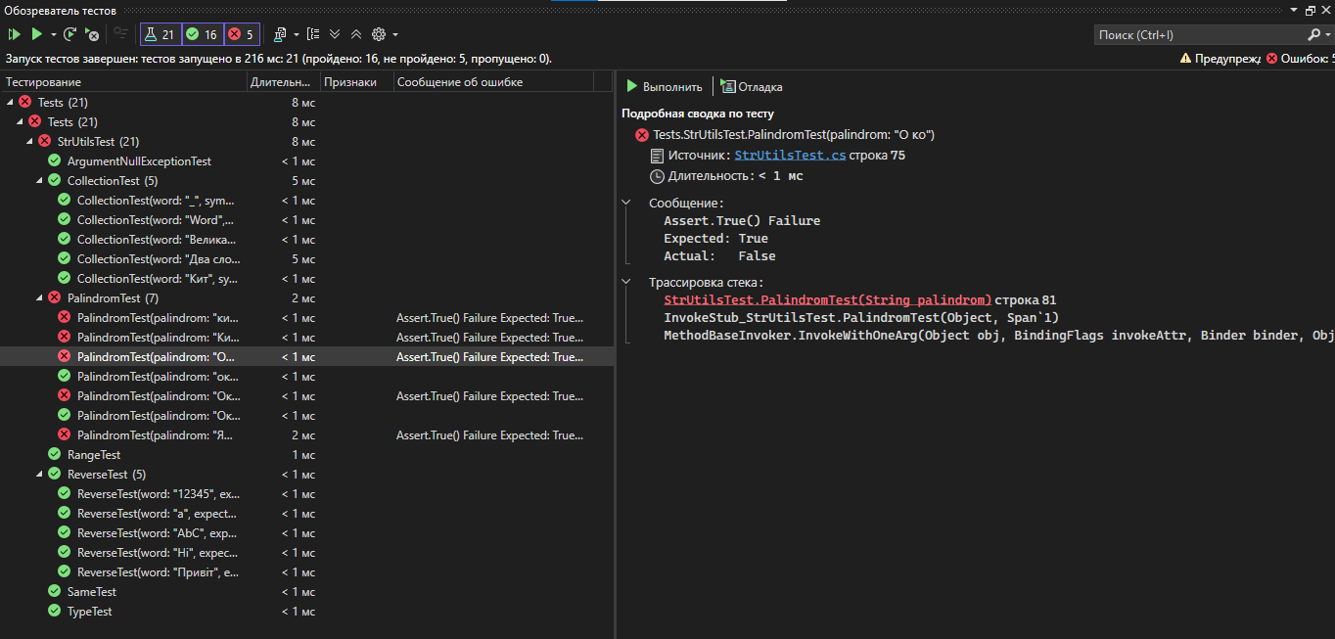
Рисунок 1 – Запуск тестів
Вияснено помилку, випарвлено та запущено тести знову
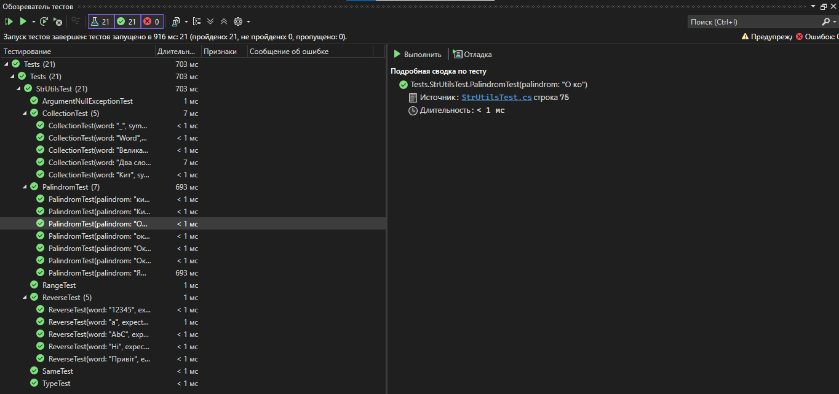
Рисунок 2 – Виправлено помилку та запущено тести знову

Завдання 2
Додано агрегативні методи до сервісу для керування ресурсом підписок:
using LW4_task_3.Clients;
using LW4_task_3.Interface.Interfaces;
using LW4_task_3.Interface.InterfacesRepository;
using LW4_task_3.Models.Entities;
using MongoDB.Driver;
using System.Xml.Linq;
namespace LW4_task_3.Services
{
public class SubService : ISubService
{
private readonly ISubRepository _subRepository;
private readonly IPeopleRepository _peopleRepository;
public SubService(ISubRepository subRepository, IPeopleRepository peopleRepository)
{
_subRepository = subRepository;
_peopleRepository = peopleRepository;
}
public async Task CreateAsync(SubscriptionItem element)
{
await ValidOwner(element.OwnerId);
await _subRepository.CreateAsync(element);
}
public async Task DeleteAsync(string id)
{
if (!await _subRepository.IsExist(id))
throw new KeyNotFoundException($"Не знайдено підписки за вказаним Id {id}");
await _subRepository.DeleteAsync(id);
}
public async Task<SubscriptionItem> GetByIdAsync(string id)
{
var sub = await _subRepository.GetByIdAsync(id);
if (sub is null)
throw new KeyNotFoundException($"Не знайдено підписки за вказаним Id {id}");
return sub;
}
public async Task<IEnumerable<SubscriptionItem>> GetSubscriptionsItemsAsync(string? ownerId, string? service, SubStatus? subStatus)
{
var subs = await _subRepository.GetSubscriptionsItemsAsync(ownerId, service, subStatus);
if (subs is null || !subs.Any())
throw new KeyNotFoundException("Не знайдено жодної підписки");
return subs;
}
public async Task UpdateAsync(string id, SubscriptionItem element)
{
if (!await _subRepository.IsExist(id))
throw new KeyNotFoundException($"Не знайдено підписки за вказаним Id {id}");
await ValidOwner(element.OwnerId);
element.Id = id;
await _subRepository.UpdateAsync(id, element);
}
public async Task ValidOwner(string ownerID)
{
if (!await _peopleRepository.IsExist(ownerID))
throw new ArgumentException($"Не знайдено власника з id {ownerID} для вказаної підписки");
}
public async Task<int> CountAllSub()
{
IEnumerable<SubscriptionItem> items;
items = await _subRepository.GetSubscriptionsItemsAsync(null, null, null); return items.Count();
}
public async Task<double> PercentService(string ServiceName)
{
if (string.IsNullOrWhiteSpace(ServiceName))
throw new ArgumentNullException("Передано пустий параметр");
IEnumerable<SubscriptionItem> items;
items = await _subRepository.GetSubscriptionsItemsAsync(null, null, null); int countService = 0;
if (!items.Any())
return 0;
foreach (var sub in items)
if (sub.Service.ToLower() == ServiceName.ToLower())
countService++;
return ((double)countService / items.Count()) * 100;
}
public async Task<SubStatus> PopularStatus()
{
Dictionary<SubStatus, int> statuses = new Dictionary<SubStatus, int>();
IEnumerable<SubscriptionItem> items = await _subRepository.GetSubscriptionsItemsAsync(null, null, null);
if (!items.Any())
return SubStatus.None;
foreach (var sub in items)
{
if (statuses.ContainsKey(sub.Status))
statuses[sub.Status]++;
else
statuses.Add(sub.Status, 1);
}
return statuses.OrderByDescending(v => v.Value).First().Key;
}
public async Task<int> CountSubByStatus(SubStatus status)
{
if (status == SubStatus.None || status == null)
throw new ArgumentNullException("Невірний статус");
IEnumerable<SubscriptionItem> items;
items = await _subRepository.GetSubscriptionsItemsAsync(null, null, status);
if (!items.Any())
return 0;
return items.Count();
}
public async Task<string[]> Top3Service()
{
Dictionary<string, int> services = new Dictionary<string, int>();
IEnumerable<SubscriptionItem> items = await _subRepository.GetSubscriptionsItemsAsync(null, null, null);
if (!items.Any())
return Array.Empty<string>();
foreach (var sub in items)
{
if (services.ContainsKey(sub.Service))
services[sub.Service]++;
else
services.Add(sub.Service, 1);
}
return services.OrderByDescending(s => s.Value).Take(3).Select(s => s.Key).ToArray();
}
}
}
Розроблено тести для тестування функціоналу сервісу:
using LW4_task_3;
using LW4_task_3.Interface.InterfacesRepository;
using LW4_task_3.Models.Entities;
using LW4_task_3.Services;
using Microsoft.AspNetCore.Mvc.ModelBinding.Validation;
using Microsoft.AspNetCore.SignalR;
using Moq;
using System.Xml.Linq;
using ZstdSharp.Unsafe;
namespace SubServiceTest
{
public class SubServiceTest
{
private readonly Mock<ISubRepository> _subRepositoryMock;
private readonly Mock<IPeopleRepository> _peopleRepository;
private readonly SubService _subService;
private List<SubscriptionItem> GetSubscriptions()
{
return new List<SubscriptionItem>
{
new SubscriptionItem() { Id = "1", OwnerId = "1", Service = "Netflix", Status = SubStatus.Active },
new SubscriptionItem() { Id = "2", OwnerId = "1", Service = "Xbox", Status = SubStatus.Active },
new SubscriptionItem() { Id = "3", OwnerId = "1", Service = "Amazon", Status = SubStatus.Active },
new SubscriptionItem() { Id = "4", OwnerId = "2", Service = "Steam", Status = SubStatus.Active },
new SubscriptionItem() { Id = "5", OwnerId = "2", Service = "Google", Status = SubStatus.Overdue },
new SubscriptionItem() { Id = "6", OwnerId = "2", Service = "Google", Status = SubStatus.Active },
new SubscriptionItem() { Id = "7", OwnerId = "3", Service = "Google", Status = SubStatus.Archived },
new SubscriptionItem() { Id = "8", OwnerId = "3", Service = "Netflix", Status = SubStatus.Active },
new SubscriptionItem() { Id = "9", OwnerId = "4", Service = "Google", Status = SubStatus.Active },
new SubscriptionItem() { Id = "10", OwnerId = "4", Service = "Netflix", Status = SubStatus.Active },
new SubscriptionItem() { Id = "11", OwnerId = "4", Service = "Megogo", Status = SubStatus.Archived },
new SubscriptionItem() { Id = "12", OwnerId = "4", Service = "Amazon", Status = SubStatus.Active },
new SubscriptionItem() { Id = "13", OwnerId = "5", Service = "AppleSerice", Status = SubStatus.Active },
new SubscriptionItem() { Id = "14", OwnerId = "5", Service = "Xbox", Status = SubStatus.Active },
new SubscriptionItem() { Id = "15", OwnerId = "5", Service = "Amazon", Status = SubStatus.Active }
};
}
public SubServiceTest()
{
_subRepositoryMock = new Mock<ISubRepository>();
_peopleRepository = new Mock<IPeopleRepository>();
_subService = new SubService(_subRepositoryMock.Object, _peopleRepository.Object);
}
[Fact]
public async Task CountAllSub_RuturnCount()
{
var elements = GetSubscriptions();
_subRepositoryMock.Setup(r => r.GetSubscriptionsItemsAsync(null, null, null)).ReturnsAsync(elements);
int count = await _subService.CountAllSub();
Assert.Equal(elements.Count, count);
}
[Fact]
public async Task CountAllSub_Return0()
{
_subRepositoryMock.Setup(r => r.GetSubscriptionsItemsAsync(null, null, null)).ReturnsAsync(Enumerable.Empty<SubscriptionItem>);
int count = await _subService.CountAllSub();
Assert.Equal(0, count);
}
[Theory]
[InlineData("Xbox", ((double)2 / 15) * 100, 0.001)]
[InlineData("Netflix", ((double)3 / 15) * 100, 0.001)]
[InlineData("Anonim", 0, 0.001)]
public async Task PercentService_WhenColectionIsNotEmpty(string name, double percent, double normal)
{
var elements = GetSubscriptions();
_subRepositoryMock.Setup(r => r.GetSubscriptionsItemsAsync(null, null, null)).ReturnsAsync(elements);
double percentService = await _subService.PercentService(name);
Assert.Equal(percent, percentService, normal);
}
[Fact]
public async Task PercentService_WhenColectionIsEmpty()
{
_subRepositoryMock.Setup(r => r.GetSubscriptionsItemsAsync(null, null, null)).ReturnsAsync(Enumerable.Empty<SubscriptionItem>);
double percent = await _subService.PercentService("Netflix");
Assert.Equal(0, percent);
}
[Theory]
[InlineData("")]
[InlineData(" ")]
[InlineData(null)]
public async Task PercentService_ArgumentNullExceprion(string? name)
{
await Assert.ThrowsAsync<ArgumentNullException>(() => _subService.PercentService(name));
}
[Fact]
public async Task PopularStatus_NotEmpty()
{
var element = GetSubscriptions();
_subRepositoryMock.Setup(r => r.GetSubscriptionsItemsAsync(null, null, null)).ReturnsAsync(element);
var status = await _subService.PopularStatus();
Assert.Equal(SubStatus.Active, status);
}
[Fact]
public async Task PopularStatus_CollectionEmpty()
{
_subRepositoryMock.Setup(r => r.GetSubscriptionsItemsAsync(null, null, null)).ReturnsAsync(Enumerable.Empty<SubscriptionItem>);
var status = await _subService.PopularStatus();
Assert.Equal(SubStatus.None, status);
}
[Theory]
[InlineData(SubStatus.Active, 12)]
[InlineData(SubStatus.Overdue, 1)]
[InlineData(SubStatus.Archived, 2)]
public async Task CountSubByStatus_TestReturn(SubStatus subStatus, int count)
{
var elements = GetSubscriptions();
_subRepositoryMock.Setup(r => r.GetSubscriptionsItemsAsync(null, null, subStatus)).
ReturnsAsync(elements.Where(s => s.Status == subStatus));
int c = await _subService.CountSubByStatus(subStatus);
Assert.Equal(count, c);
}
[Theory]
[InlineData(SubStatus.None)]
[InlineData(null)]
public async Task CountSubByStatus_InvalidStatus(SubStatus subStatus)
{
await Assert.ThrowsAsync<ArgumentNullException>(() => _subService.CountSubByStatus(subStatus));
}
[Fact]
public async Task CountSubByStatus_EmptyCollection()
{
_subRepositoryMock.Setup(r => r.GetSubscriptionsItemsAsync(null, null, SubStatus.Active)).ReturnsAsync(Enumerable.Empty<SubscriptionItem>);
int count = await _subService.CountSubByStatus(SubStatus.Active);
Assert.Equal(0, count);
}
[Fact]
public async Task Top3Service_NotEmptyCollection()
{
var elements = GetSubscriptions();
_subRepositoryMock.Setup(r => r.GetSubscriptionsItemsAsync(null, null, null)).ReturnsAsync(elements);
var services = await _subService.Top3Service();
Assert.Equal(services, new string[] { "Google", "Netflix", "Amazon" });
}
[Fact]
public async Task Top3Service_EmptyCollection()
{
_subRepositoryMock.Setup(r => r.GetSubscriptionsItemsAsync(null, null, null)).ReturnsAsync(Enumerable.Empty<SubscriptionItem>);
var services = await _subService.Top3Service();
Assert.Empty(services);
}
[Fact]
public async Task Create_ValidOwner()
{
var sub = new SubscriptionItem { Id = "New", OwnerId = "Valid", Service = "Netflix", Status = SubStatus.Active };
_peopleRepository.Setup(r => r.IsExist(sub.OwnerId)).ReturnsAsync(true);
await _subService.CreateAsync(sub);
_subRepositoryMock.Verify(r => r.CreateAsync(sub), Times.Once);
_peopleRepository.Verify(r => r.IsExist(sub.OwnerId), Times.Once);
}
[Fact]
public async Task Create_InvalidOwner_ArgumentException()
{
var sub = new SubscriptionItem { Id = "New", OwnerId = "Invalid", Service = "Netflix", Status = SubStatus.Active };
_peopleRepository.Setup(r => r.IsExist(sub.OwnerId)).ReturnsAsync(false);
await Assert.ThrowsAsync<ArgumentException>(() => _subService.CreateAsync(sub));
_subRepositoryMock.Verify(r => r.CreateAsync(sub), Times.Never);
_peopleRepository.Verify(r => r.IsExist(sub.OwnerId), Times.Once);
}
//_peopleRepository.Setup(r => r.IsExist(sub.Id)).ReturnsAsync(true);
[Fact]
public async Task GetById_Exist()
{
var sub = GetSubscriptions()[1];
_subRepositoryMock.Setup(r => r.GetByIdAsync(sub.Id)).ReturnsAsync(sub);
var subFrom = await _subService.GetByIdAsync(sub.Id);
Assert.Equal(sub, subFrom);
_subRepositoryMock.Verify(r => r.GetByIdAsync(sub.Id), Times.Once);
}
[Fact]
public async Task GetById_NotFound_KeyNorFoundException()
{
string id = "SomeId";
_subRepositoryMock.Setup(r => r.GetByIdAsync(id)).ReturnsAsync((SubscriptionItem)null!);
await Assert.ThrowsAsync<KeyNotFoundException>(() => _subService.GetByIdAsync(id));
}
public static IEnumerable<object[]> GetSubs() =>
new List<object[]>
{
new object[] {null,null,null },
new object[] { "1",null,null},
new object[] {null,"Netflix",null},
new object[] { null,null,SubStatus.Active},
new object[] { "1", null, SubStatus.Active},
new object[] {null, "Netflix", SubStatus.Active},
new object[] { "1", "Netflix", SubStatus.Active},
new object[] { "1", "Netflix", SubStatus.Active}
};
[Theory]
[MemberData(nameof(GetSubs))]
public async Task GetSubscriptionsItems_ValidDate(string? ownerId, string? service, SubStatus? subStatus)
{
var elements = GetSubscriptions();
if (ownerId is not null)
elements = elements.Where(x => x.Id == ownerId).ToList();
if (service is not null)
elements = elements.Where(x => x.Service == service).ToList();
if (subStatus is not null)
elements = elements.Where(x => x.Status == subStatus).ToList();
_subRepositoryMock.Setup(r => r.GetSubscriptionsItemsAsync(ownerId, service, subStatus)).ReturnsAsync(elements);
var subs = await _subService.GetSubscriptionsItemsAsync(ownerId, service, subStatus);
Assert.Equal(elements, subs);
}
[Theory]
[MemberData(nameof(GetSubs))]
public async Task GetSubscriptionsItems_NotFound(string? ownerId, string? service, SubStatus? subStatus)
{
_subRepositoryMock.Setup(r => r.GetSubscriptionsItemsAsync(ownerId, service, subStatus)).ReturnsAsync(Enumerable.Empty<SubscriptionItem>);
await Assert.ThrowsAsync<KeyNotFoundException>(() => _subService.GetSubscriptionsItemsAsync(ownerId, service, subStatus));
}
[Fact]
public async Task Update_ValidOwnerAndExistSub()
{
string id = "UpdateId";
var sub = new SubscriptionItem { Id = id, OwnerId = "ValidOwner", Service = "Service", Status = SubStatus.Active };
_subRepositoryMock.Setup(r => r.IsExist(id)).ReturnsAsync(true);
_peopleRepository.Setup(r => r.IsExist(sub.OwnerId)).ReturnsAsync(true);
await _subService.UpdateAsync(id, sub);
_subRepositoryMock.Verify(r => r.IsExist(id), Times.Once);
_subRepositoryMock.Verify(r => r.UpdateAsync(id, sub), Times.Once);
_peopleRepository.Verify(r => r.IsExist(sub.OwnerId), Times.Once);
}
[Fact]
public async Task Update_NotFoundSub()
{
string id = "Invalid";
_subRepositoryMock.Setup(r => r.IsExist(id)).ReturnsAsync(false);
await Assert.ThrowsAsync<KeyNotFoundException>(() => _subService.UpdateAsync(id, new SubscriptionItem()));
}
[Fact]
public async Task Update_InvalidOwner()
{
string id = "Valid";
var sub = new SubscriptionItem() { OwnerId = "Invalid" };
_subRepositoryMock.Setup(r => r.IsExist(id)).ReturnsAsync(true);
_peopleRepository.Setup(r => r.IsExist(sub.Id)).ReturnsAsync(false);
await Assert.ThrowsAsync<ArgumentException>(() => _subService.UpdateAsync(id, sub));
}
[Fact]
public async Task Delete_IdExit()
{
string id = "Valid";
_subRepositoryMock.Setup(r => r.IsExist(id)).ReturnsAsync(true);
await _subService.DeleteAsync(id);
_subRepositoryMock.Verify(r => r.DeleteAsync(id), Times.Once);
}
[Fact]
public async Task Delete_IdDontExist()
{
string id = "Invalid";
_subRepositoryMock.Setup(r => r.IsExist(id)).ReturnsAsync(false);
await Assert.ThrowsAsync<KeyNotFoundException>(() => _subService.DeleteAsync(id));
}
}
}
Запущено тести на перевірку роботи
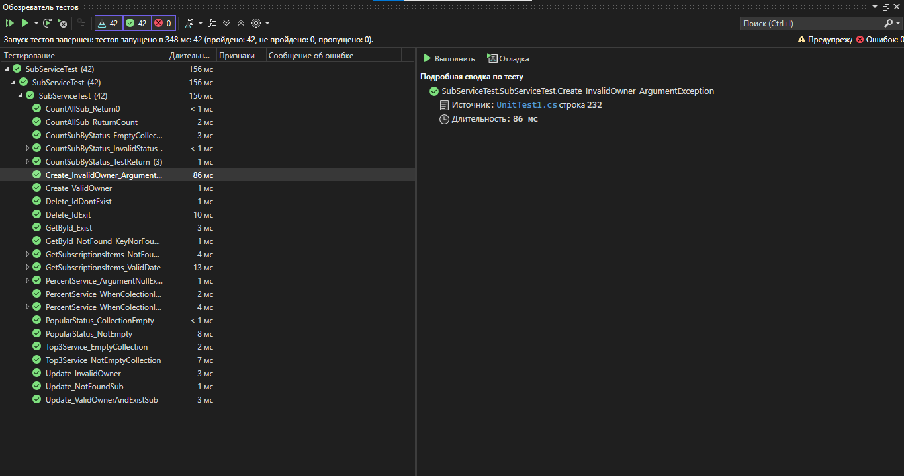
Рисунок 3 – Результат виконання тестів

Завдання 3
Створено початковй клас EmailValidator із першим методомЖ
namespace Task3.Services
{
public static class EmailValidator
{
public static bool ValidEmail()
{
throw new NotImplementedException();
}
}
}
Створено тести для подальшої побудови методів класу:
using Task3.Services;
namespace EmailValidatorTest
{
public class UnitTest1
{
public static IEnumerable<object[]> ValidEmails()
{
return new List<object[]>
{
new object[] { "testEmail@example.com" },
new object[] { "user.Tim+2025@sub.domain.com" },
new object[] { "12345@numeric-gmail.com" }
};
}
public static IEnumerable<object[]> InvalidEmails()
{
return new List<object[]>
{
new object[] { "email" },
new object[] { "email@gmail" },
new object[] { "emailgmail.com" },
new object[] { "emailGmail." },
new object[] { "email@.com" },
new object[] { "email.com" },
new object[] { " " },
new object[] { "" }
};
}
[Theory]
[MemberData(nameof(ValidEmails))]
public void ValidEmail(string email)
{
var valid = EmailValidator.IsValidEmail(email);
Assert.True(valid);
}
[Theory]
[MemberData(nameof(InvalidEmails))]
public void InvalidEmail(string email)
{
var valid = EmailValidator.IsValidEmail(email);
Assert.False(valid);
}
}
}
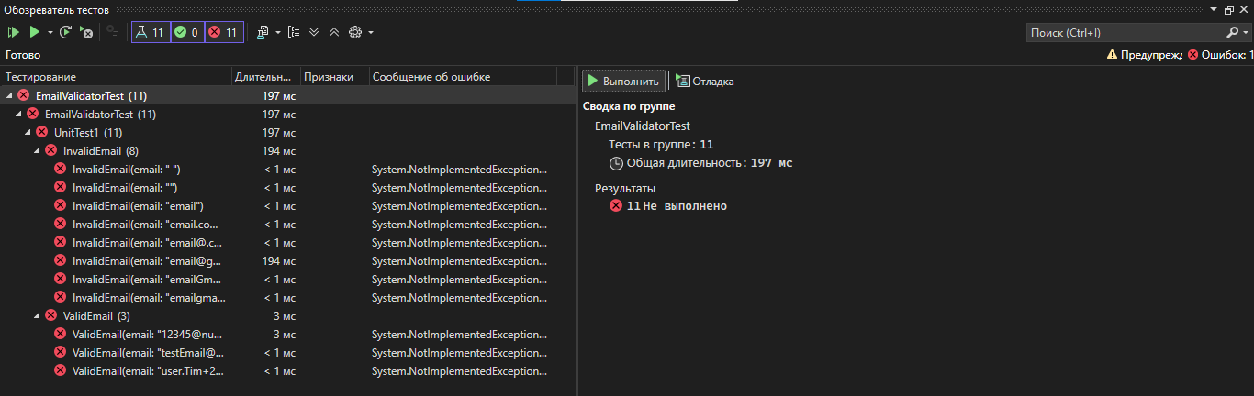
Рисунок 4 – Запущено тести, отримано помилки
Надано мінімальну реалізацію для виконання тестів:
public static class EmailValidator
{
public static bool IsValidEmail(string email)
{
return Regex.IsMatch(email,@"^[^\s@]+@[^\s@]+\.[^\s@]{2,}$");
}
}
Запущено тести для перевірки роботи:
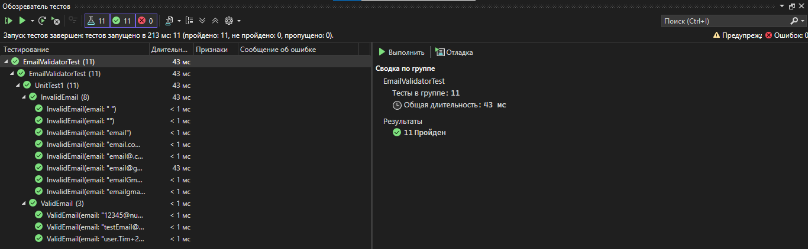
Рисунок 5 – Пройдені тести після мінімальної реалізації
Здійснено рефакторинг методу:
namespace Task3.Services
{
public static class EmailValidator
{
public const string Standart = @"^[^\s@]+@[^\s@]+\.[^\s@]{2,}$";

public static bool IsValidEmail(string email)
{
if(string.IsNullOrEmpty(email))
return false;
return Regex.IsMatch(email,Standart);
}
}
}
Запущено знову тести:
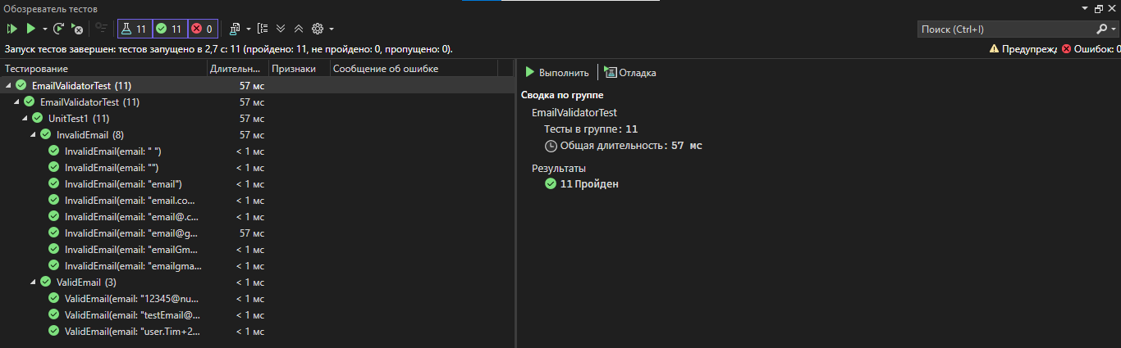
Рисунок 6 – Результат запуску тестів після рефакторингу
Створено новий метод із пустою реалізацією:
public static string GetDomain(string email)
{
throw new NotImplementedException();
}
Реалізовано тести для нового методу:
public static IEnumerable<object[]> Domains()
{
return new List<object[]>
{
new object[] { "email@gmail.com", "gmail.com" },
new object[] { "email@Gmail.com", "gmail.com" },
new object[] { "email@Gmail.COM", "gmail.com" },
new object[] { "email@some-domain.net", "some-domain.net"},
new object[] { "email@some-domain.ua.com", "some-domain.ua.com"}
};
}
public static IEnumerable<object[]> InvalidDomains()
{
return new List<object[]>
{
new object[] { ""},
new object[] { " " },
new object[] { null },
new object[] { "email@.com" },
new object[] { "email.com" },
};
}
[Theory]
[MemberData(nameof(Domains))]
public void Domain(string email, string domain)
{
string dom = EmailValidator.GetDomain(email);
Assert.Equal(domain, dom);
}
[Theory]
[MemberData(nameof(InvalidDomains))]
[MemberData(nameof(InvalidEmails))]
public void InvalidDomain(string email)
{
Assert.Throws<FormatException>(() => EmailValidator.GetDomain(email));
}
Запущено тести на виконання:
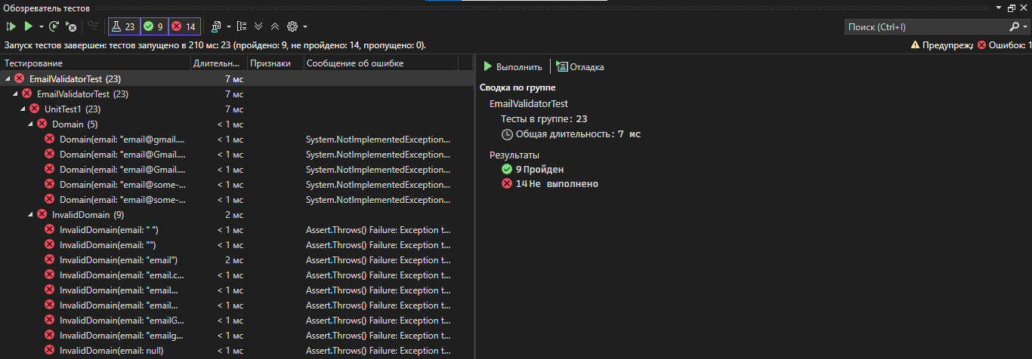
Рисунок 7 – Результат запуску тестів
Надано мінімальну реалізацію для проходження тестів:
public static string GetDomain(string email)
{
if (string.IsNullOrEmpty(email) || !IsValidEmail(email))
throw new FormatException();
int index = 0;
for (int i = 0; i < email.Length; i++)
if (email[i] == '@')
index = i;

return email.Substring(index + 1).ToLower();
}
Запущено тести на перевірку реалізації:
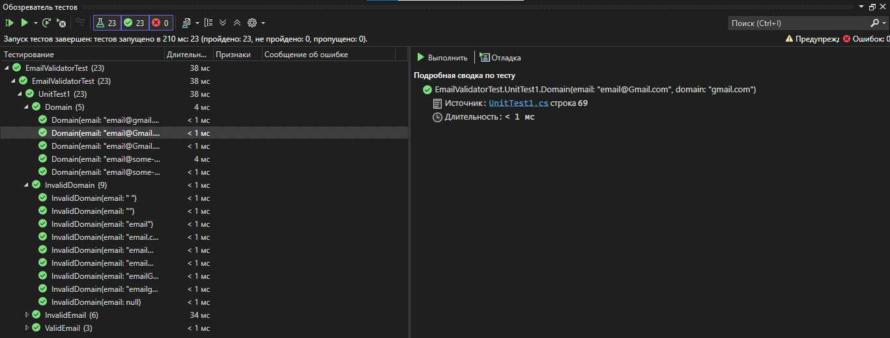
Рисунок 8 – Результат запуску тестів
Здійснено рефакторинг методу:
public static string GetDomain(string email)
{
if (string.IsNullOrEmpty(email) || !IsValidEmail(email))
throw new FormatException("Невірний формат електронної адреси");
int index = email.IndexOf('@');
return email.Substring(index + 1).ToLower();
}
Знову запущено тести для перевірки роботи:
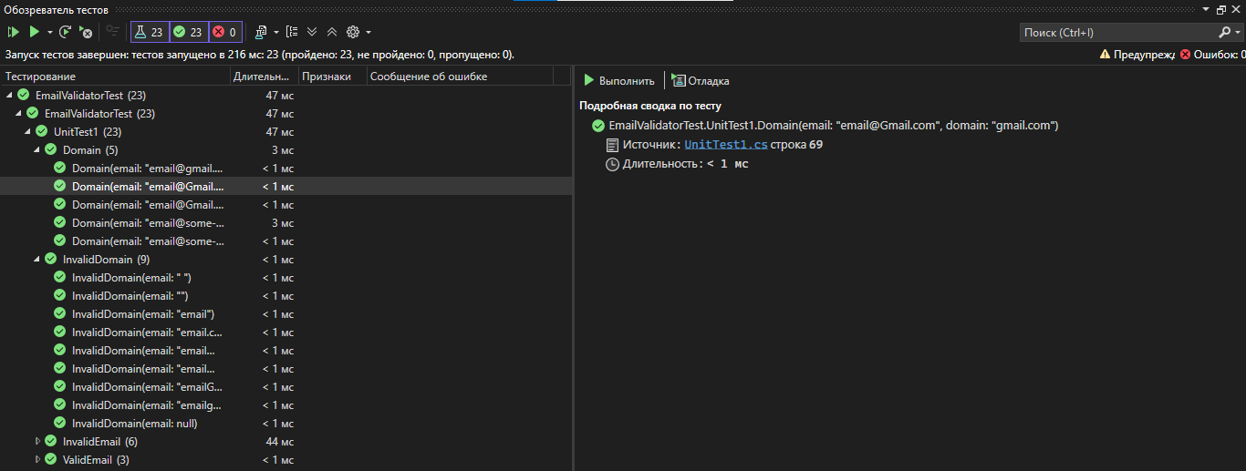
Рисунок 9 – Запуск тестів після рефакторингу
Створено ще один метод для реалізації функціоналу класу:
public static string SetNormalGmail(string email)
{
throw new NotImplementedException();
}
Розроблено тести для вказаного методу:
public static IEnumerable<object[]> SetNormalGmailEmails()
{
return new List<object[]>
{
new object[] { "testEmail@example.com","testEmail@gmail.com" },
new object[] { "user.Tim+2025@sub.domain.com", "userTim@gmail.com" },
new object[] { "12345@numeric-gmail.com" , "12345@gmail.com" },
new object[] { "testEmail@gmail.com", "testEmail@gmail.com" }
};
}
[Theory]
[MemberData(nameof(SetNormalGmailEmails))]
public void SetNormalGmail(string email, string gmail)
{
var newEmail = EmailValidator.SetNormalGmail(email);

Assert.Equal(email, newEmail);
}

[Theory]
[MemberData(nameof(InvalidEmails))]
[MemberData(nameof(InvalidDomains))]
public void InvalidSetNormalGmail(string email)
{
Assert.Throws<FormatException>(() => EmailValidator.SetNormalGmail(email));
}
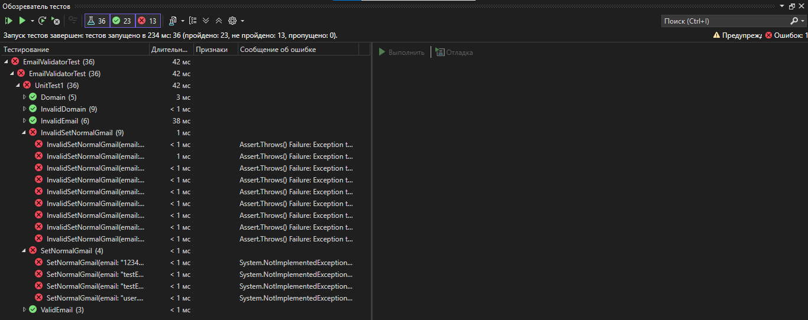
Рисунок 10 – Запущено розролені тести
Здійснено мінімальнк реалізацію для проходження тестів
public static string SetNormalGmail(string email)
{
if (string.IsNullOrEmpty(email) || !IsValidEmail(email))
throw new FormatException("Невірний формат електронної адреси");
string userPart = email.Substring(0, email.IndexOf('@'));
userPart = userPart.Replace(".", "");
int indexPlus = userPart.IndexOf('+');
if (indexPlus >= 0)
userPart = userPart.Substring(0, indexPlus);
return $"{userPart.ToLower()}@gmail.com";
Запущено тести для перевірки реалізації
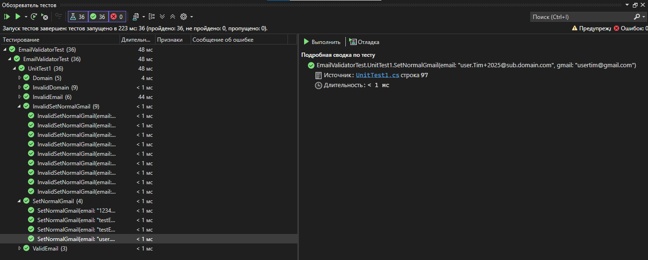
Рисунок 11 – Результат запускутестів після мінімальної реалізації
Здійснено рефакторинг методу
public static string SetNormalGmail(string email)
{
ValidateEmail(email);
string userPart = email.Substring(0, email.IndexOf('@'));
userPart = userPart.Replace(".", "");
int indexPlus = userPart.IndexOf('+');
if (indexPlus >= 0)
userPart = userPart.Substring(0, indexPlus);
return $"{userPart.ToLower()}@gmail.com";
}
private static void ValidateEmail(string email)
{
if (string.IsNullOrEmpty(email) || !IsValidEmail(email))
throw new FormatException("Невірний формат електронної адреси");
}
Запущено тест на перевірку після рефакторингу:
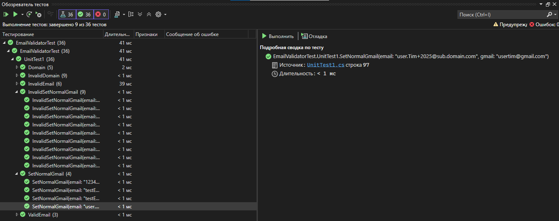
Рисунок 12 – Результат теств після рефакторингу

